Вариант 0.  
В задаче требуется выполнить три пункта:  
А) Упростить платежную матрицу, найти верхнюю и нижнюю цены игры (3 балла)  
Б) Решить исходную задачу линейного программирования (найти цену игры, найти смешанные стратегии p\*) (3 балла)  
В) Решить двойственную задачу линейного программирования (найти цену игры, найти смешанные стратегии q\*) (3 балла)  
Один из пунктов Б или В решается графически, оставшийся решается через теоремы двойственности.  
Если оба пункта решены графически, то засчитывается только один из двух.  
Последний балл Вы получите, даже если сдадите лист без решения, но с Вашим ФИО.

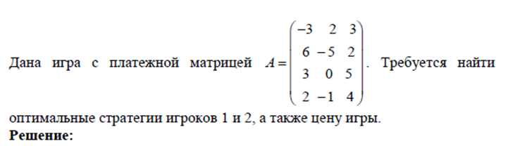

Найдём верхнюю и нижнюю цены игры.  
Выпишем максимумы по столбцам: 6,2,5. Затем выпишем минимумы по строкам: -3,-5,0,-1.  
Верхняя цена игры: $$\overline{V}=\min_{j}\left\{6,2,5\right\}=2$$ 
  
Нижняя цена игры: $$\underbrace{V}=\max_{i}\left\{-3,-5,0\right\}=0$$

Так как верхняя и нижняя цены игры не совпадают, решения в чистых стратегиях нет, нужно искать решение в смешанных стратегиях.  
  
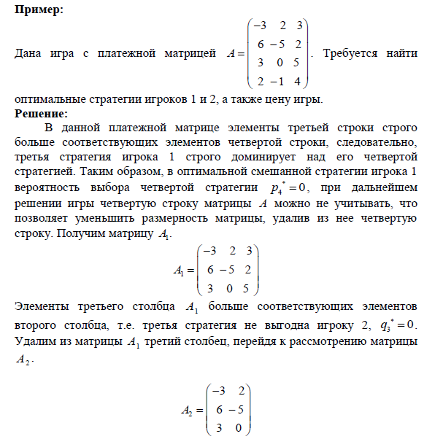

прибавим ко всем элементам матрицы 2 A число k = 6. Получим матрицу

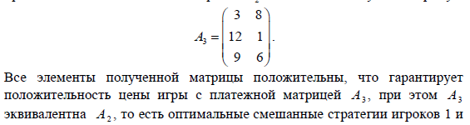

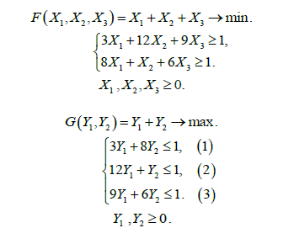

Так как двойственная задача двумерная, найдем ее решение графически.

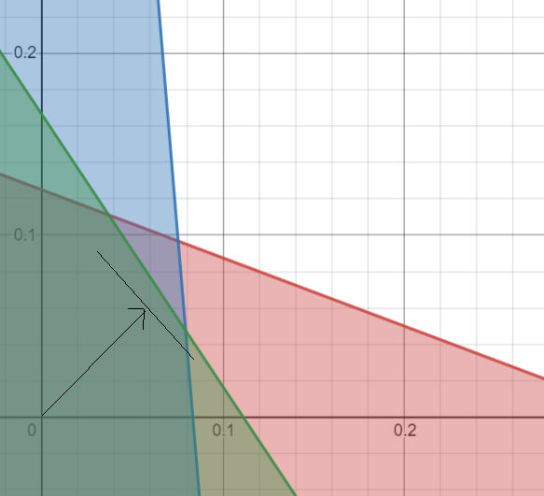  
Область (1) ограничения на рисунке представлена красным цветом, область (2) ограничения на рисунке представлена синим цветом, область (3) ограничения на рисунке представлена зеленым цветом. Нужная точка лежит на пересечении красного (1) и зеленого (3) ограничений. Решим систему уравнений.

$$Y_{1}^{opt}=\frac{1}{27},Y_{2}^{opt}=\frac{1}{9}$$

$$G_{max}=\frac{1}{27}+\frac{1}{9}=\frac{4}{27}$$

Подставим полученные $Y_{1}^{opt}, Y_{2}^{opt}$ в систему ограничений двойственной задачи.

$$\left\{\begin{aligned}3*\frac{1}{27}+8*\frac{1}{9}=\frac{27}{27}=1 \\ 12*\frac{1}{27}+1*\frac{1}{9}=\frac{15}{27}<1 \\ 9*\frac{1}{27}+6*\frac{1}{9}=\frac{27}{27}=1\end{aligned}\right.$$

Задача (1) является двойственной к задаче (2). Для нахождения оптимального плана задачи (1) воспользуемся одной из теорем двойственности. Так как на оптимальном плане задачи (2) второе ограничение выполняется в виде строгого неравенства, оптимальное значение соответствующей ему двойственной переменной  (недефицитный ресурс). При этом, так как, то оба ограничения задачи (1) выполняются на оптимальном плане в виде равенств. Таким образом, для того, чтобы найти оптимальные значения переменных и , следует решить систему линейных уравнений:



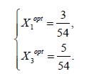



Цена игры и оптимальные стратегии игроков в игре с платежной матрицей A найдём из соотношений:,,

